В данном файле описаны математические методы определения видимости одних юнитов другими. Решение рассмотрим на примере видимости юнита С для юнита А.

Юнит А смотрит в направлении АВ. Вектор АВ задан радиус вектором (direction_x, direction_y). Обозначим угол отклонения вектора АВ от вектора (1, 0) как α, как представлено на Рисунке 1.

Рисунок 1

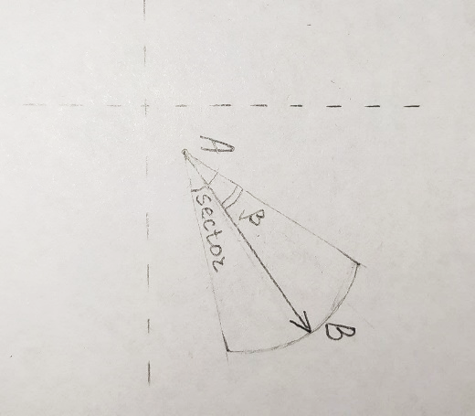Сектор видимости юнита А задается значением sector. Обозначим угол, охватывающий половину сектора по одну сторону от вектора АВ как β, как показано на Рисунке 2.

Рисунок 2

Юниты можно соединить вектором АС с параметрами (С->x – A->x, C->y – A->y). Обозначим угол отклонения вектора АС от вектора (1, 0) как γ, как представлено на Рисунке 3.

Рисунок 3

Чтобы установить, что юнит А видит юнит С, достаточно показать, что угол (α-γ) меньше угла β. Чтобы удостовериться, что угол (α-γ) меньше угла β, достаточно убедиться, что tg(α-γ) меньше tg(β).

tg(α-γ) вычисляется по формуле $tg\left(α-γ\right)= \frac{tg\left(α\right)- tg(γ)}{1+tg(α)tg(γ)}$, где $tg\left(α\right)= \frac{direction_y}{direction_x}$, $tg\left(γ\right)= \frac{C->y – A->y}{С->x – A->x}$.

tg(β) вычисляется с помощью функции tan() библиотеки <cmath> один раз за программу.